**泰安市2020年初中学业水平考试**

**物理试题**

**一、选择题**

1.下列估测中，最接近实际的是（　　）

A. 一枚鸡蛋的质量约是50g

B. 教室内课桌高度约是1.5m

C. 一支新2B铅笔的长度约是40cm

D. 一位中学生正常步行的速度约是3m/s

2.下列有关声现象的说法中，正确的是（　　）

A. 人们根据音色来辨别长笛和二胡发出的声音

B. “隔墙有耳”可以说明真空能够传播声音

C. “不在公共场所大声喧哗”是要求人们说话音调要低

D. 用超声波除去人体内的结石，说明声波能传递信息

3.下列有关物态变化现象判断正确的是（　　）

A. 冬天，户外的人呼出“白气”是汽化现象

B. 饮料杯中的冰块体积逐渐变小是液化现象

C. 冬天教室窗户玻璃上的冰花是凝华现象

D. 衣柜中樟脑片过一段时间会变小是熔化现象

4.下列有关光现象的描述正确的是（　　）

A. “潭清疑水浅”，是由于光的反射形成的

B. “云在水中飘”，是由于光的反射形成的

C. 海市蜃楼，是由于光的直线传播形成的

D. 手影游戏，是由于光的色散形成的

5.某家庭电路如图所示，下列说法正确的是（　　）

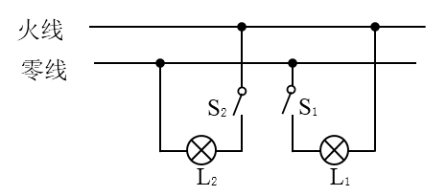

A. 灯泡两端的电压是36V

B. 灯泡L1和L2串联

C. 开关S1的位置正确

D. 开关S2只控制灯泡L2

6.下列现象中，说明分子在不停地做无规则运动的是（　　）

A. 尘土飞扬 B. 茶香四溢 C. 树叶纷飞 D. 瑞雪飘飘

7.人在水面下看到岸边景物的正确光路是（　　）

A. 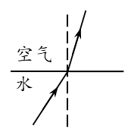 B. 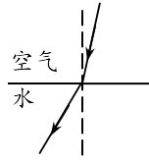 C. 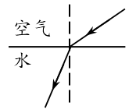 D. 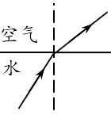

8.如图所示，闭合开关，两灯均不亮。已知电路连接正确，是其中一个小灯泡出现了故障。将电压表并联在灯泡L1两端时，电压表有示数。则电路故障是（　　）

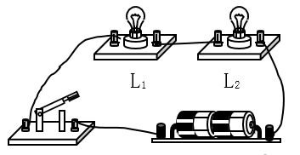

A. 灯L1短路 B. 灯L2短路 C. 灯L1断路 D. 灯L2断路

9.下面是研究黑点标注的物体内能改变的情景，通过做功使物体内能增加的是（　　）

A. 把铁丝反复弯折，弯折处变热

B. 把钢球放入炉火中，烧一段时间

C. 冬天，用热水袋对手进行取暖

D. 水烧开时，水蒸气将壶盖顶起

10.某晶体熔化时温度随时间变化的图象如图所示，下列判断正确的是（　　）

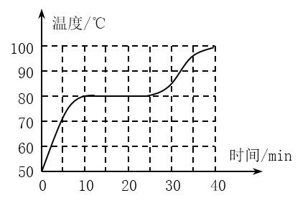

A. 第5min，晶体开始熔化

B. 晶体熔化过程持续20min

C. 晶体在熔化过程中不吸收热量

D. 晶体的熔点是80℃

11.小明同学做“探究凸透镜成像的规律”的实验，当他把烛焰移到距透镜18cm的位置时，在光屏上观察到倒立放大清晰的像。他判断凸透镜焦距可能是①6cm、②9cm、③12cm、④16cm，其中正确的是（　　）

A. ①② B. ②③ C. ①④ D. ③④

12.直升飞机以1m/s的速度竖直匀速降落，下列有关说法中（　　）

①直升飞机受到的升力与重力大小相等

②直升飞机机械能减小

③直升飞机的升力小于重力

④直升飞机的机械能不变

A. 只有①④正确 B. 只有①②正确 C. 只有②③正确 D. 只有③④正确

13.如图所示的电路中，电源电压保持不变，*R*1为定值电阻，闭合开关S，当滑动变阻器*R*2的滑片P向右移动时，下列说法中（　　）

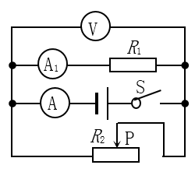

①电流表A的示数变小

②电压表V的示数变大

③电压表V与电流表A1的比值变小

④滑动变阻器*R*2消耗的电功率变小

A. 只有①④正确 B. 只有②③正确 C. 只有①③正确 D. 只有②④正确

14.一辆长20m的货车，以72km/h的速度匀速通过长为100m的大桥，下列说法中（　　）

①货车完全在桥上行驶的时间是5s

②货车完全在桥上行驶的时间是4s

③货车通过大桥所用的时间是6s

④货车通过大桥所用的时间是7s

A. 只有①④正确 B. 只有②④正确 C. 只有①③正确 D. 只有②③正确

15.电子秤有“清零”功能，例如，在电子秤上放200g砝码，电子秤显示为200g，按清零键后，显示变为零；随后再放上100g砝码，电子秤显示为100g。利用电子秤的这种功能，结合物理知识可测定玉镯的密度。具体操作如下：

步骤a：向烧杯内倒入适量水，放在电子秤上，按清零键，显示数变为零；步骤b：手提细线拴住玉镯，浸没在水中，且不与烧杯底和壁接触，记下此时电子秤示数为*m*1；步骤c：把玉镯接触杯底，手放开细线，记下此时电子秤示数为*m*2。则下列判断中（　　）

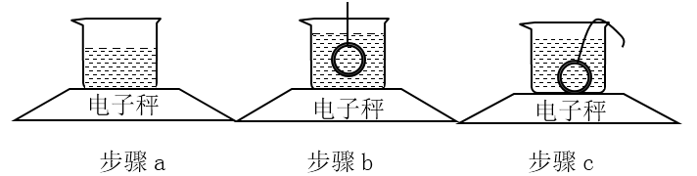

①玉镯的质量为*m*1 ②玉镯的质量为*m*2

③玉镯的密度为 ④玉镯的密度为

A. 只有①③正确 B. 只有①④正确 C. 只有②③正确 D. 只有②④正确

**二、填空题**

16.如图所示，所测木块长度是______cm。

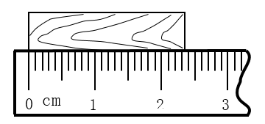

17.A、B、C三个轻质小球，已知A带负电，B和A互相吸引，C和A互相排斥。则B、C两个轻质小球，一定带电的是______小球。

18.质量相同的水、沙石和铜（已知*c*水＞*c*沙石＞*c*铜），放出了相同的热量，温度下降最大的是______。

19.利用一块平面镜使图中的一束光竖直射入井中，则反射角的大小是______。

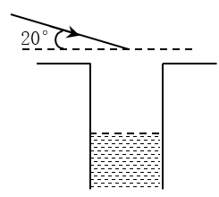

**三、作图题**

20.一小球沿弧形轨道下滑，画出小球在图中位置时受到重力的示意图。

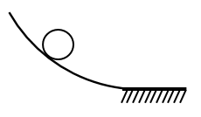

21.如图所示，根据小磁针静止时的指向，在通电螺线管的电路中标出螺线管的N极和电源的正极。

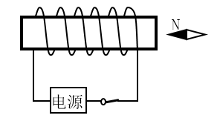

**四、实验题**

22.如图所示是 “探究物体的动能跟哪些因素有关”的实验装置示意图，让小球A从斜面上某点滚下，撞击在水平面上的木块B，木块B移动一段距离。

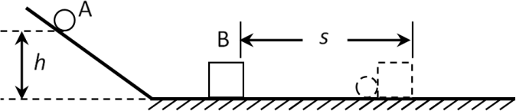

(1)该实验中所探究物体的动能是指______（选填“小球A”或“木块B”）的动能。

(2)实验表明，让小球A分别从斜槽不同高度由静止滚下，高度越大，速度越______，木块B被撞得越远。可得结论：质量相同时，小球的速度越______，动能越大。

(3)若要研究物体动能与质量的关系，应让不同质量的小球A从斜面______高度由静止滚下，观察比较木块B被撞移动的距离。

23.现有如下实验器材：待测电源（电压大约在16V～18V之间）、一个实验室用的量程为0～15V的电压表、一个开关、三个定值电阻（分别为*R*1=1kΩ、*R*2=10Ω、*R*3=20Ω）、导线若干。

请你利用实验器材，并从三个电阻中选择两个电阻，设计实验测量出电源电压值，根据要求完成下列问题。

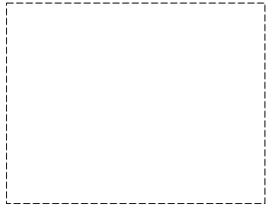

(1)选择的两个电阻是______和______；

(2)在虚线框中画出实验电路图（实验测量过程中不拆接电路）。______

(3)测量步骤及所需测量的物理量（用字母表示）______；

(4)电源电压值的表达式（用已知物理量字母和测量物理量字母表示）*U*0=______。

**五、计算题**

24.利用叉车运送货物，已知货物质量为500kg、底面积为5m2，货物与叉车水平叉臂的接触面积为0.8m2，*g*取10N/kg。

(1)叉车托着货物匀速水平移动，求货物对叉车水平叉臂压强；

(2)叉车在20s内将货物匀速举高1.8m，求叉车支持力对货物做功的功率。



25.小明观察到高速公路进出口处设有测量货车重力的检测装置，他利用学过的物理知识设计了一套测量货车重力的模拟装置，其工作原理如图甲所示。*OAB*为水平杠杆，*OB*长1m，*O*为支点，*OA*∶*AB*=1∶4，平板上物体所受重力大小通过电流表读数显示。已知定值电阻*R*0的阻值为10Ω，压力传感器*R*固定放置，*R*的阻值随所受压力*F*变化的关系如图乙所示。平板、压杆和杠杆的质量均忽略不计。

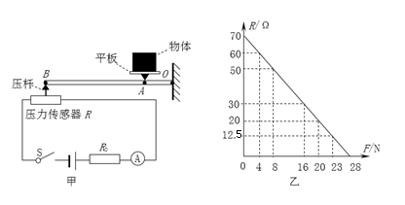

(1)当电池组电压*U*0＝12V，平板上物体所受重力分别是80N和100N时，闭合开关S，分别求出电流表的读数；

(2)电池组用久后电压变小为*U*1，这时平板上物体重100N时，电流表读数为0.3A，求*U*1的大小；

(3)在第(2)问情况中，电池组电压大小为*U*1，要求平板上重为100N的物体对应的电流表读数和电池组电压*U*0＝12V的情况下相同，小明采取了两种解决办法：

①其它条件不变，只更换电阻*R*0，试求出更换后的*R*0′的大小。

②其它条件不变，只水平调节杠杆上触点*A*位置，试判断并计算触点*A*应向哪个方向移动？移动多少厘米？